Создание зоны перекрытия поверхностей
Данная функция может использоваться для стыковки двух смежных ЦММ имеющих наложение на участке их совмещения. Для этого используется отображение зон перекрытия, а также рабочих отметок в зоне совмещения поверхностей с возможностью их корректировки.
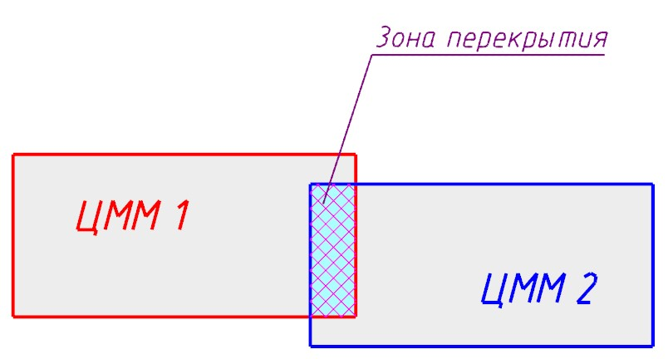рис.1
Для этого:
1. Сделайте текущей поверхность, отметки которой необходимо отредактировать;
2. Выберите элемент меню Поверхность – Утилиты – Зоны перекрытия поверхностей, курсор примет форму прицела, укажите другую поверхность: 3. В строке динамического ввода задайте максимальное допустимое расхождение и нажмите Enter.
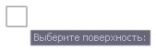рис.2
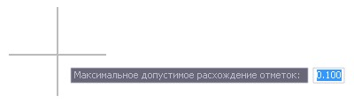рис.3
Расхождение отметок определяется в точке каждой поверхности, путем ее проецирование на треугольник смежной поверхности.
В результате, отобразится зона перекрытия, а также расхождение отметок по обоим поверхностям:
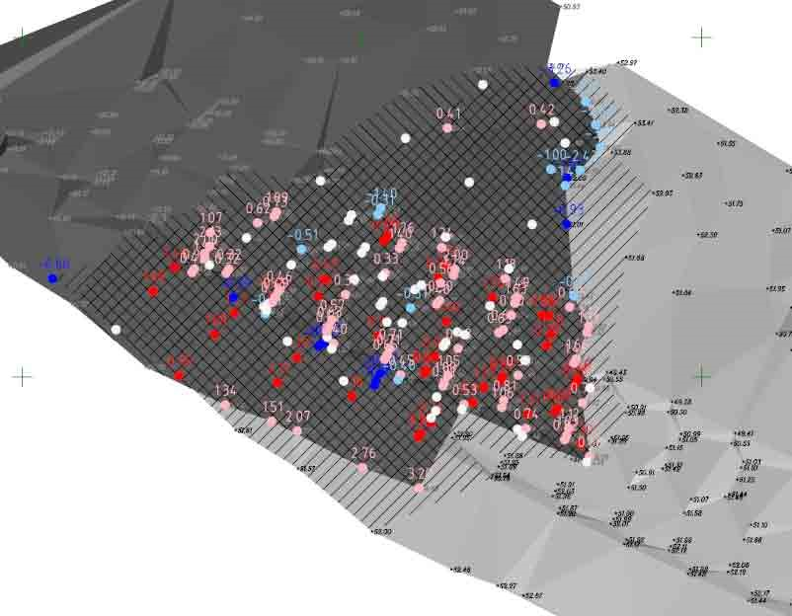рис.4
- Отметки текущей поверхности, которые превышают заданное расхождение, отображаются ярко красным цветом (положительная рабочая отметка) и синим цветом (отрицательная рабочая отметка).
- Бледно синим и бледно красным цветом отображены отметки другой (не текущей поверхности), которые не попали в допуск.
- Рабочие отметки, не превышающие допуск, отображены белым цветом.
4. Отметки в зоне совмещения могут быть отредактированы, для этого имеется возможность удаления точек и проецирования их на выбранную поверхность:
Нажмите левой кнопкой мыши на отметку и в открывшемся контекстном меню выберите соответствующую опцию:
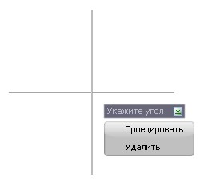рис.5
Для того что бы отредактировать отметки соседней поверхности (которые раскрашены бледно синим и бледно красным цветом), её необходимо сделать текущей и повторить описанные выше пункты.
5. Для выхода из режима редактирования поверхности с помощью отображения совмещенной зоны щелкните правой кнопкой мыши.
Следующий раздел: Слияние поверхностей

